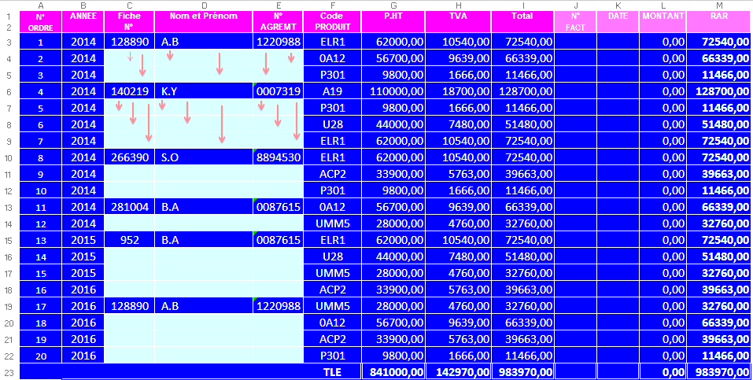

Salut Mr CHRIS,

si vous pouvez m'aider je serais très reconnaissant en m’aidant à remplir les champs vide par les valeurs précèdantes automatiquement par une macro ou code vba , sans le copier-coller ou le pincer-glisser parce il y’a tellement de lignes (3278) .

Bon Courage et Bonne Continuation.